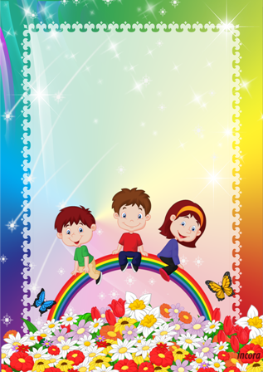
Муниципальное автономное дошкольное образовательное учреждение «Детский сад №10» г.Горнозаводска

Сценарий праздника
«Лето пришло, детям праздник принесло»…
для детей старшей группы.

Разработала:
Горбушина Наталья Геннадьевна
воспитатель высшей категории
2018 год
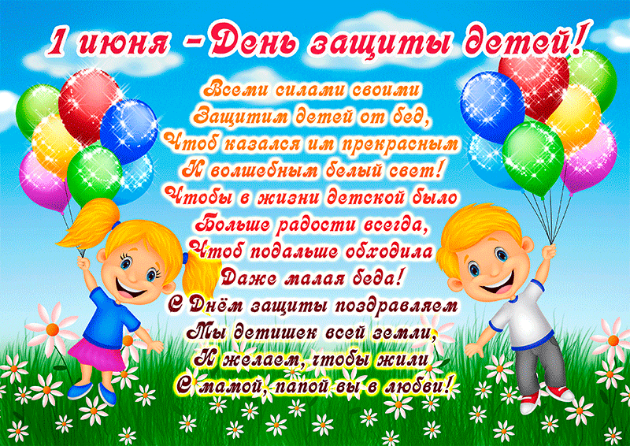

Цель:
Обогащение представлений детей о Дне защиты детей посредством совместной музыкально - игровой деятельности
Задачи:
- Расширить представления детей о празднике – Дне защиты детей. Способствовать формированию двигательной активности детей.
- Развивать быстроту, ловкость, умение работать в команде.
- Укреплять физическое здоровье дошкольников, формировать привычку к здоровому образу жизни.
Оборудование:
зал украшен солнышко с детскими ладошками, ромашки. Фонограмма «Паровоз-букашка», лепестки для цветов (ромашка, василёк), Эмблемы командам. Фонограмма «Голубой вагон», «Праздник лета», «Улыбка», «Антошка», Разрезные картинки «Портреты сказочных героев», 2 зонта, 2 набора лент (цвета радуги), листы бумаги на каждого ребёнка, карандаши, детские песенки, угощение - конфеты.
Ход мероприятия:
Дети входят в зал под песню «Вместе весело шагать» муз. В. Шаинского сл. М.Матусовского.
Ведущий:1 июня – наступило лето!
И теплом июньским вся земля согрета
1 июня – день больших затей –
День Защиты в мире маленьких детей!
Здравствуйте, ребята! Вы знаете, какой сегодня день? Сегодня первый день лета. Лето- пора каникул, отдыха, новых приключений и путешествий. А это значит, что мы с вами будем больше гулять, играть и веселиться. К тому же первый день лета – это праздник. Называется он «День защиты детей». В этот день все люди земли показывают свое горячее стремление защитить детей от ужасов войны, от голода и болезней, и сделать так, чтобы все- все- дети на всей Земле были счастливы!
День защиты детей - общий праздник!
Каждый важен: хороший, проказник.
Не должно быть «чужих», без защиты,
Все должны быть согреты и сыты.
Чтобы дети от счастья смеялись,
Развиваясь, росли и игрались,
Нужно им обеспечить заботу -
Это главная взрослых работа!
Это большой, очень радостный и в тоже время очень серьёзный праздник. Это детский праздник, поздравляю вас! (хлопают)
Ребята, а вы любите праздники?
Дети: Да
Ведущий: Тогда пусть звучит музыка, ведь без музыки праздник – не праздник! А мы будем танцевать. Выходите все
.Танец «Барбарики»
Песня «Лето»
Ведущий: Молодцы, ребята, наш праздник в полном разгаре. Но что бы он удался на славу, нам всем вместе надо установить правила поведения на весь день.
Если согласны – кричите ДА! А не согласны – НЕТ!
Сегодня разрешается смеяться? – Да!
Шутить, играть и кувыркаться? – Да!
Толкаться, драться и кусаться? – Нет!
Друг другу нежно улыбаться? – Да!
Щипать друг друга, обзываться? – Нет!
Гостей встречать и угощаться? – ДА!
Воспитатели и няни чтоб плясать нам помогали? – Да!
С Днём защиты, детвора! Крикнем празднику Ура! - Ура!
Ну что ж, веселиться, так веселиться!
Ведущий: У нас есть 2 команды: 1- «ромашки», 2- «Васильки». Если у нас есть команды, значит, у нас будут соревнования, и за каждое задание команда будет получать по лепестку. Команда «Ромашка» лепесток ромашки, Команда «Василёк» лепесток Василька. Так что желаю каждой команде быть внимательными, быстрыми.
«Угадай-ка»
Ведущий:Угадайте - ка, друзья,
Мелодию без пения
Угадывает команда «Ромашка», и т.д. (даются лепестки)
«Собери портрет сказочного героя». Для этого конкурса мне надо от каждой команды по 4 ребёнка. Надо сложить портрет, и сказать из какой сказки. Пока команды собирают, мы с вами поиграем.
Ведущий: Ребята, ну какой праздник без сказки. Вот например одну из сказок прочтем прямо сейчас. Согласны??? Вы все знаете сказку «Репка». Сейчас я предлагаю вам её показать.
Игра-сказка «Репка»
1.растет в огороде, хоть нынче не в моде
вкусная да крепкая ,кто же это…. /репка/
2.Поворотлив, хоть и сед посадил ту репку …../дед/
3.А у деда есть подружка, очень милая …../старушка/
4. Озорная, но не злючка проживает с ними …../внучка/
5.А у внучки есть дружок очень миленький …../щенок/
6.Сидит на окошке и мурлычет тихо …./кошка/
7.Маленькая, удаленькая, хвостиком махает, кошку забавляет…./мышка/
Вызываются участники на роли: Репка, Дедка, Бабка, Внучка, Жучка, Кошка, Мышка.
Когда ведущий читает текст сказки, каждый герой должен, услышав имя своего персонажа, сказать отведенные ему слова и сделать жест:
Репка – «Ай, да я!» и руками показывает, какая она большая.
Дедка – «Ох, радикулит!» и, согнувшись, держится за поясницу.
Бабка – «Батюшки святы!» и при этом всплескивает руками.
Внучка – «Ну, вот еще!» и ставит руки в боки.
Жучка – «Гав! А косточку дашь?» при этом упершись руками в полусогнутые колени и виляя «хвостом».
Кошка – «Поспать не дают! Мяу!» и потягивается, прогнувшись в спине.
Мышка – «Ну, куда вам без меня!» и демонстрирует сильные бицепсы.

Команды справились с задание, собрали портреты сказочных героев. (получают лепестки)
Музыкальная игра «Мартышки»
Ведущий:Ребята, скажите, а что бывает после дождя? (радуга).
-А сколько цветов в радуге? (7)
- Расскажите, какие цвета вы знаете?
Игра «Собери радугу» мне надо от каждой команды по семь человек. (раздаются ленточки). Пока звучит музыка, найдите своё место в радуге. И чья команда окажется первой. (дети встают по цветам радуги)
Ведущий:Все цвета запомнить важно!
Знать ребенок должен каждый.
Первый - красный, красный огонек,
Второй - оранжевый, раскаленный песок,
Третий - желтый, солнца цвет,
Четвертый - зеленый, зелени букет,
Пятый - голубой, голубой воды поток,
Шестой - синий, синий василек,
Последний седьмой - фиолетовый, сочный такой и красивый,
Взял себе цвет он у сливы.
Ведущий.
- Команда …….. была первая? Молодцы (даётся лепесток).
Ведущий: Следующее испытание называется «Отгадай загадки».
Загадки для команды Ромашка.
1. Солнце печёт, липа цветёт.
Рожь поспевает, когда это бывает? (Летом)
2. Этот конь не ест овса,
Вместо ног – два колеса.
Сядь верхом и мчись на нём,
Только лучше правь рулём. (Велосипед)
3. Сегодня всё ликует!
В руках у детворы,
От радости танцуют
Воздушные … (Шары)
4. Бьют его рукой и палкой -
Никому его не жалко.
А за что беднягу бьют?
А за то, что он надут. (Мяч)
5. Серый байковый зверюшка,
Косолапый длинноушка.
Загадки для команды Василёк.
1. Ну-ка, кто он, угадай.
И морковку ему дай! (Зайка)
2. Что, дотронувшись едва, Превращает в дым дрова? (Огонь)
3. Пушистая вата,
Плывёт куда-то.
Чем вата ниже,
Тем дождик ближе. (Облака)
4. Летом, в болоте, вы её найдёте.
Зелёная квакушка. Кто это? (Лягушка)
5. Заворчал живой замок,
Лёг у двери поперёк.
Две медали на груди.
Лучше в дом не заходи. (Собака).
Вопросы:
1. Кто жил в теремке?
2. Как звали трёх поросят?
3. Кого позвала Жучка в сказке "Репка"?
4. Почему от мальчика убежали все вещи в доме?
5. Где спала Дюймовочка?
6. Как звали плюшевого проказника?
7. У кого на спине был моторчик?
8. Какую книгу нёс Буратино?
9. Что любил Антошка? (Картошку)
Ведущий:Две команды стройтесь, поиграем!
1.Эстафета «Перенеси картошку» (несут картошку в ложке). (дается лепесток самой быстрой команде)
2.Эстафета «Пронеси воздушный шарик на ракетке» (дается лепесток самой быстрой команде)
3.Игра-эстафета «Теремок» Дети становятся в колонны по шесть человек (по числу персонажей сказки) у линии старта. У каждого на голове имеется атрибут выбранного героя сказки. Роль теремка выполняет обруч, лежащий на земле недалеко от линии старта. По сигналу эстафету начинает «Мышка». Участник, играющий эту роль, двигается к обручу-«теремку», огибает его и бежит за следующим участником – «Лягушкой». Теперь они бегут к «теремку» вдвоем, обязательно взявшись за руки. Добежав, они вдвоем огибают обруч, не разрывая при этом рук. Сделав это, они бегут за третьим, потом за четвертым, пятым игроками. Последним присоединяется Медведь. И уже шестеро, не разрывая рук, огибают обруч и бегут к старту. Кто разыграет сказку быстрее, тот и победил.
Ведущий:Молодцы. Садимся на стульчики.
- А сейчас мы узнаем команду победителей. Подводим итоги наших соревнований.
Игра «Собери цветок»
Из каждой команды приглашается по одному игроку для выкладывания цветка набранными лепестками. (василек, ромашка)
Победила команда
Рисование «Преврати кляксу».
- Я вам предлагаю порисовать. Под стульчиками у вас лежат карандаши - доставайте.
- Ой, а что это на листах? Кляксы! - я знаю, кто это сделал - проказница Клякса. Она никому не нравится, ни черная, ни желтая, ни зелёная - она обиделась и пригнула ко всем на листочки, чтобы все испортить. Но я думаю, мы с вами превратим кляксу во что хотим, может это будет зверь иль птица, или красивый цветочек. Ребята включите свою фантазию, и дорисуйте ей лапки, крылышки, и придумайте, где живёт ваша клякса.
Песня «Пусть всегда будет солнце»муз. А.Островского, сл. Ошанина.
Игра «Весёлый сундучок» ( под музыку дети передают сундучок, музыка останавливается, кто не успел передать сундук одевает одну вещь из него на себя)
Ведущий:Для любимой детворы
Я принесла воздушные шары.
Игры с воздушными шарами
- Загони шарик палочкой в обруч.
- Собери шары по цвету.
- Кто соберет большой букет из шариков.
- Кто больше соберет шаров в мешок.
Ведущий: Праздник наш удался на славу, а вам ,дети, он понравился? Я желаю вам улыбок, мира и счастья. Пусть всегда будет солнце, пусть всегда будет мир, пусть всегда улыбаются дети.
Вот и праздник, праздник лета
Нам заканчивать пора
Но ведь лету-то начало,
Не грустите детвора.
Весёлая песня. Вручение детям сладких подарков.
Фонограмма «Паровоз-букашка».Дети едут в группу.

